Высокие результаты внеурочной деятельности обучающихся по истории и обществознанию.

Патриотическое воспитание учащихся, являющееся приоритетным направлением в воспитательной деятельности, строится на основе Государственной программы «Патриотическое воспитание граждан Российской Федерации на 2006-2010 годы».
Вместе с тем следует признать, что до сих пор не преодолен кризис в воспитании молодежи. Одной из главных его причин является отсутствие соответствующих мировоззренческо - идеологических основ в российском обществе. В условиях широкой доступности информации, распространяемой через СМИ, Интернет, на молодежь обрушивается поток низкопробной продукции. Изменяется статус и роль молодежных и детских общественных объединений в воспитательном процессе.
Поэтому основной акцент делается на работу в образовательных учреждениях как интегрирующих центрах совместной воспитательной деятельности школы, семьи и общественности.
Главной целью этой деятельности является повышение воспитательного потенциала образования как основы духовно-патриотического формирования личности. Система патриотического воспитания в образовательных учреждениях призвана возродить в сознании подрастающего поколения патриотизм, духовно-нравственные ценности, развить в каждом обучающемся качества гражданина и патриота.
Я веду кружок «Была война», где мы знакомимся с основными этапами Великой Отечественной войны, собираем материалы о героическом прошлом наших родных и близких участников этой войны. Пишем сочинения по теме «Моя семья в годы войны» , составляем презентации о героях Великой Отечественной войны и о орденах и медалях ВОВ. Следопытская работа тесно связана с краеведческой, которая позволяет лучше познакомить учащихся с красотами родной земли и воспитывает любовь к России.

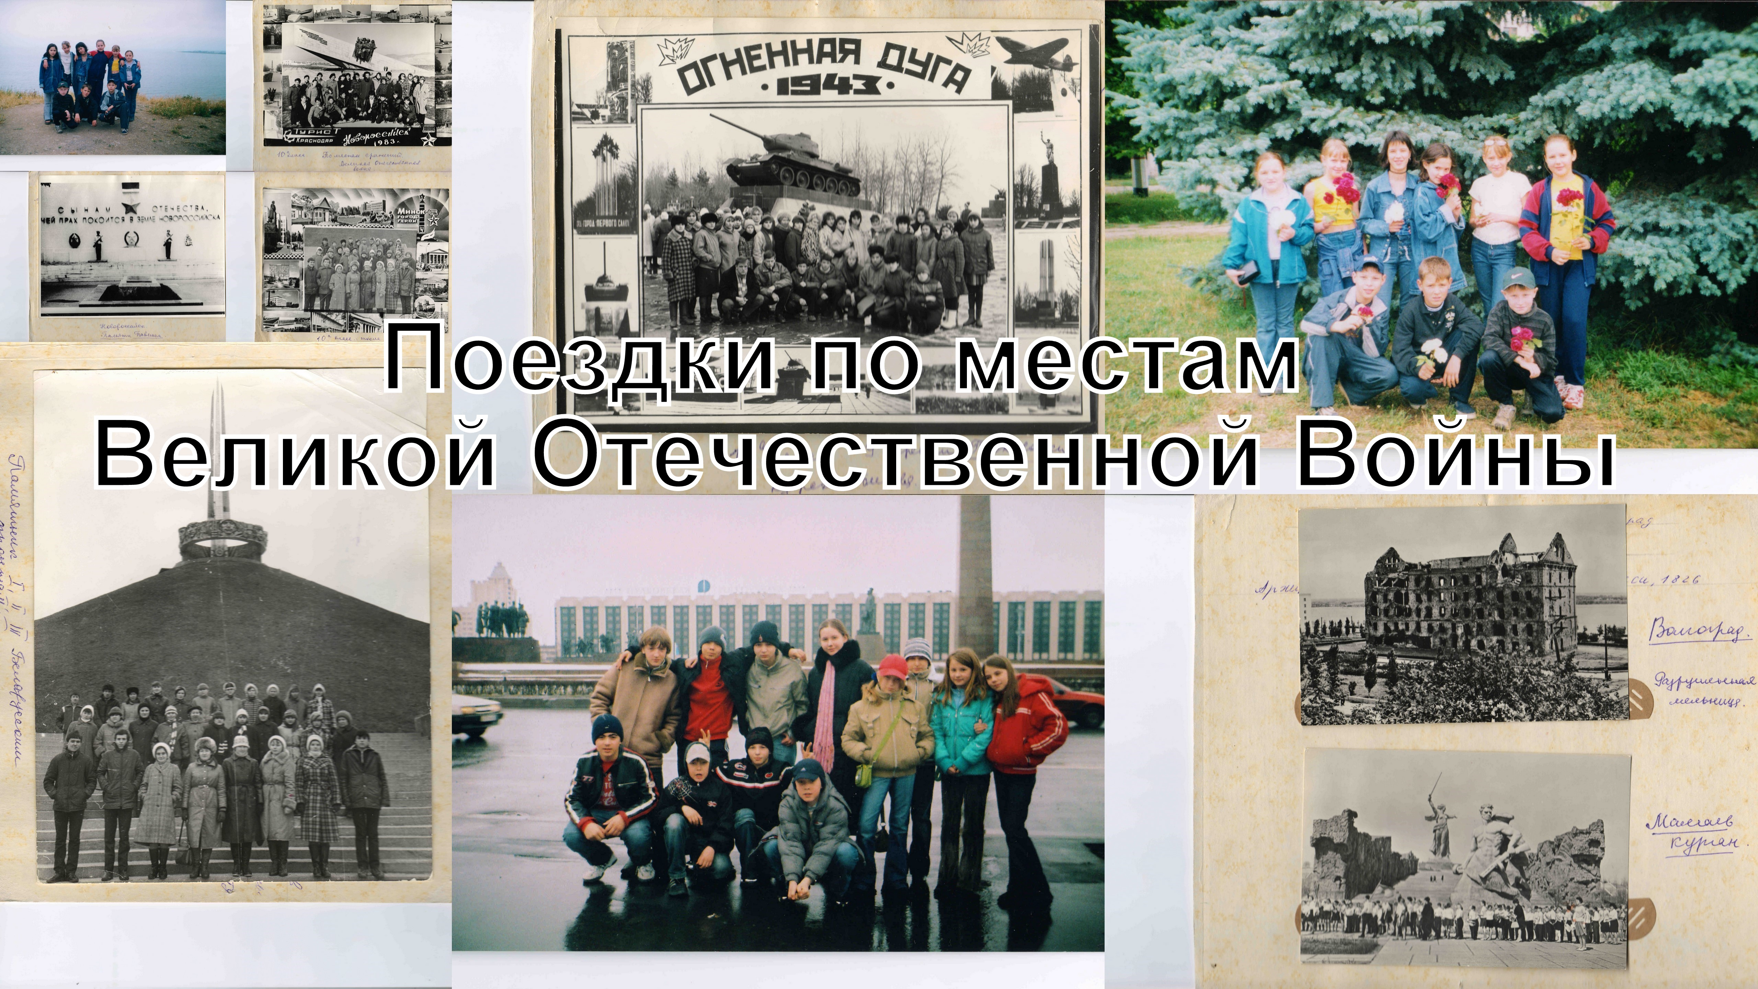

(План работы клуба, поездки - в приложении 2)

Поездки по местам Великой Отечественной войны.
1 | г.Минск-Хатынь | 1998
2 | Подмосковье «Петрищево» | 1999
3 | Керчь катакомбы Аджумушкая | 2006
4 | Курская битва «Прохоровка» | 2000
5 | Брестская Крепость | 2003
6 | Новороссийск - Малая Земля | 2004
7 | Крым - Севастополь | 2007
8 | Волгоград – Мамаев курган | 2006
9 | Ленинград Пискаревское кладбище, Пулково | 2008

Была война

Я горжусь своим дедом! (читать дальше)
4/1/2013 7:54:16 PM
Мой прадедушка-Умяров Сабир Шакирович 1904 года рождения, отец моей бабушки, ушел на фронт в августе 1941, в возрасте 37 лет. В самые тяжелые дни войны на Западном фронте, был пехотинцем. Его часть была окружена, и он попал в плен. Немцы увезли их в концлагерь в Германию. Узником пробыл он с 25.11.1941 года по 14.03.1945 года в городе Новая Гамма. Мой прадед выжил в плену благодаря своей крепкой физической силе. Он был освобожден Советской Армией в марте 1945 и затем в составе Советской Армии брал город Дрезден.
После демобилизации прадед, как бывший военнопленный, проходил спецпроверку в городе Куйбышеве(Самара).Из десяти бывших военнопленных вывели из строя шестерых и на глазах у оставшихся расстреляли. Тогда мой дед мгновенно поседел.
Вернувшись домой, он до пенсии, как и мой дед, Рустам Ибрагимович, работал на суконной фабрике в поселке Старо-Тимошкино. Умер в возрасте 68 лет. Мой прадед неплохо знал немецкий язык, так как 4 года находился в плену, работал на немцев.
Я горжусь тем, что мой прадед и дед причастны к великому подвигу советского народа, что они встречались со смертью, но оказались сильнее ее.
"Это не должно повториться!"-такая мысль звучит в рассказах ветеранов.
Пришло время, никогда не забудется героизм советского народа в Великой Отечественной войне. Время не в силах стереть из памяти народа немеркнущий свет этого подвига.
Сильнее смерти. (читать дальше)
4/1/2013 7:53:56 PM
Мой дед, Зверев Рустам Ибрагимович, родился 2 марта 1925 года в рабочем поселке СтароТимошкино, Ульяновской области. До революции эта местность была поместьем знаменитых промышленников-меценатов Акчуриных, у которых в конце 19 века гостил наш поэт Габдулла Тукай. Один из моих прадедов у них приказчиком.
В конце 1942 года 17летнего моего деда, учащегося 10 класса, забрали в армию. В начале 1943 года,закончив училище связи в Ульяновске, мой дед воевал в составе 5ой танковой армии, второго Украинского флота. Он был радистом, танкистом. Четыре раза его танк горел, но моему деду повезло, он даже не был ранен, хотя на его глазах погибали его друзья-однополчане. Вероятно,его хранили молитвы матери, он был первенцем.
В семье после него родилось еще 9 детей. Его мать,моя прабабушка, была награждена медалью "Мать-героиня".
Мой дед освобождал Украину, Польшу, Молдавию, Венгрию,Румынию и завершил войну в Чехословакии. Он награжден медалями "За освобождение Будапешта", "За освобождение Вены", "За освобождение Праги".
Наступил День Победы - 9 мая, но командир сказал танкистам:"Рано,хлопцы,радуетесь,нас предстоит еще война с Японией".И погрузив своих "железных коней",танки, в эшелоны, они проехали через всю Россию на Дальний Восток. Деду пришлось проехать через через станцию Сызрань, что недалеко от дома, он послал телеграмму своей маме, но она не смогла его встретить, так как лежала в больнице. От обиды, от того, что не смог увидеть маму, мой дед заплакал. он ведь так ждал встречи с матерью.
Разбив японскую армию в сентябре 1945 года, дед еще долго оставался на Дальнем Востоке. Демобилизовался лишь в 1948 году, только когда увидел свою маму и родных.
После войны с 1948 по 1987 мой дед работал на суконной фабрике, мастером, начальником ОТК. Он был очень скромный и не любил рассказывать о войне, говорил, что это очень тяжелые воспоминания. Умер мой дедушка еще до моего рождения, в 1990 году. Умирал в страданиях,из-за гангрены, ему пришлось ампутировать обе ноги. Дед страдал, но не жаловался, он был настоящим мужчиной. О моем дедушке мне часто рассказывает бабушка и мама. Бабушка-вдова участника ВОв, говорит, что у меня и мамы желание учится, совершенствоваться осталось от дедушка. Он закончил Московское учебное заведение, уже после войны, много знал,любил читать.

